“互联网+医防融合”赋能全域社区健康讲座服务体系工作案例
青岛市黄岛区长江路街道社区卫生服务中心

一、工作背景
我中心辖区常住人口214505人，辖区人口基数大、人口结构复杂，老龄化、城镇化带来的健康问题日益凸显。截至目前，辖区重点健康管理人群体量充足，在册慢性病患者数量庞大，其中高血压患者17646人、糖尿病患者7922人、慢阻肺患者578人，另有孕产妇891人、0-6岁儿童1183人，慢病群体、孕产妇、婴幼儿已成为社区健康管理重点群体。同时，辖区居民普遍存在高盐高脂饮食、缺乏运动、吸烟酗酒、作息不规律等健康危险行为，是慢性病高发、病情反复、妇幼健康隐患的核心诱因。
传统社区健康教育存在宣传形式单一、精准度不足、线上线下脱节、医防工作割裂等问题，针对孕产妇、婴幼儿的专项健康宣教覆盖面窄、专业性不足、服务碎片化，难以满足全人群、差异化、常态化的健康宣教和干预需求。为切实补齐基层健康服务短板，全面提升辖区居民健康素养和自我健康管理能力，自2025年1月起，我中心立足基层医疗卫生服务职能，积极探索“互联网+健康教育”+医防融合创新模式，整合慢性病精细化管理、传染病常态化防控、健康危险行为干预、妇幼专项健康宣教、健康文化建设等重点工作，构建全方位、全覆盖、精准化的社区健康教育服务体系，全力打造可复制、可推广的基层健康宣教工作新模式。

二、主要做法

（一）搭建“互联网+健康教育”矩阵，实现精准化科普宣教
针对辖区人口基数大、人群分散的特点，我中心打破传统线下讲座的局限，搭建多渠道、常态化线上健康教育平台，打通健康科普“最后一公里”。一是依托官方公众号、社区居民健康微信群、短视频平台，建立立体化科普宣传矩阵，定期推送高血压、糖尿病、慢阻肺等慢性病防治知识、季节性传染病防控、合理膳食、科学运动、控烟戒烟、孕产保健、婴幼儿养护等科普内容，每周推送科普图文、短视频等不少于5条。二是开设线上健康讲堂，组织全科医师、公卫医师、慢病管理专员、妇幼保健医师定期开展线上答疑，针对慢病用药、日常护理、并发症预防、孕期保健、儿童喂养等居民高频疑问专项解读。
同时，依托辖区居民健康档案大数据，结合17646名高血压、7922名糖尿病、578名慢阻肺慢病患者及老年人、青少年、891名孕产妇、1183名0-6岁儿童等重点人群分类，推行“千人千策”个性化科普推送，摒弃传统“一刀切”宣教模式，针对不同病种、不同年龄、不同特殊人群精准推送适配的健康指导内容，让健康教育更贴合居民实际健康需求。通过线上预告、线下落地、线上回看的联动模式，实现健康教育全天候、全覆盖、无死角。

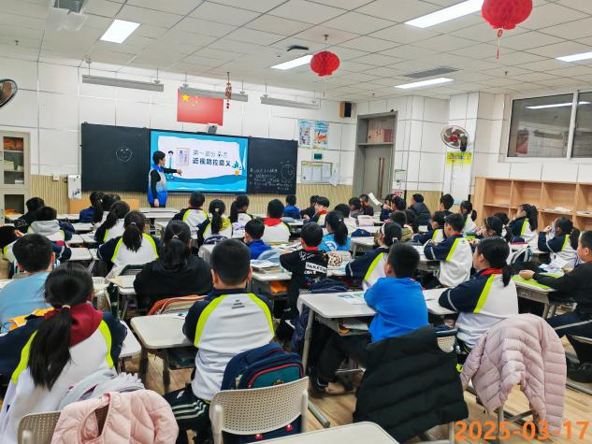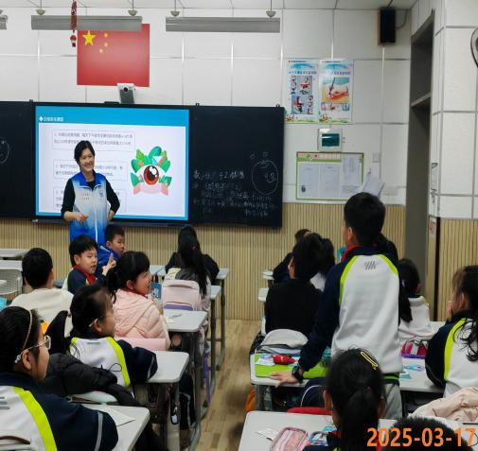
线下进学校宣传 线下进学校宣传

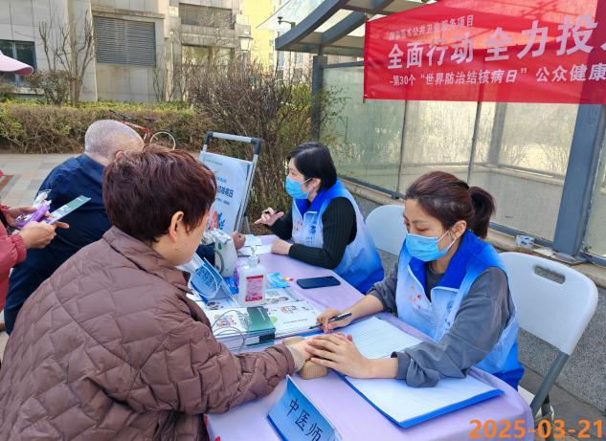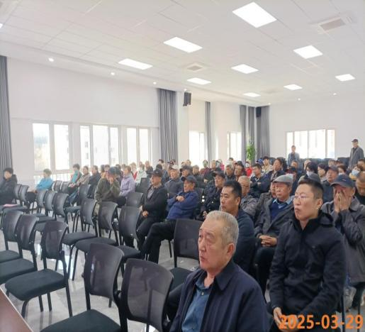
线下银领国际广场宣传 线下进社区宣传

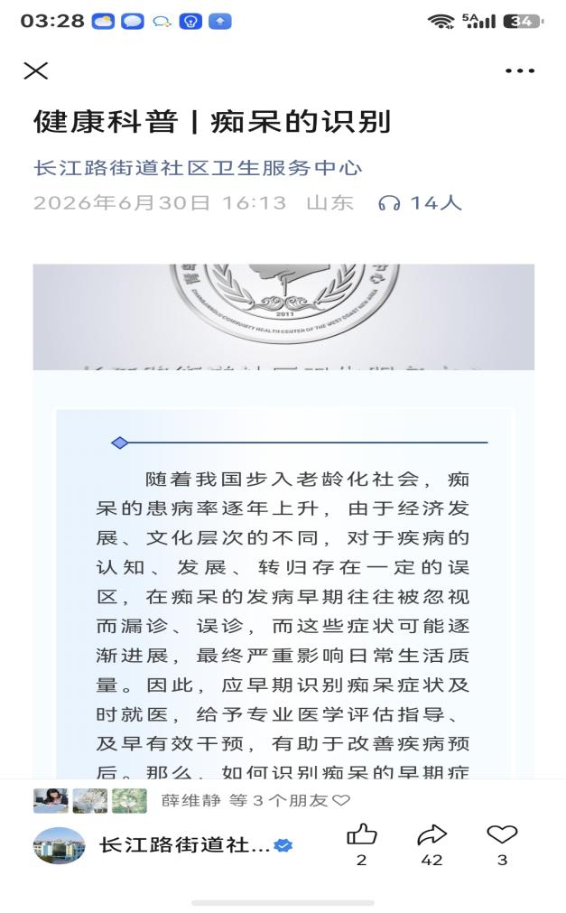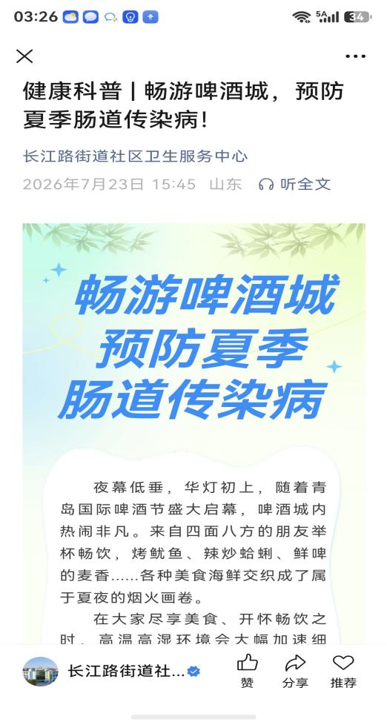
公众号宣传 公众号宣传

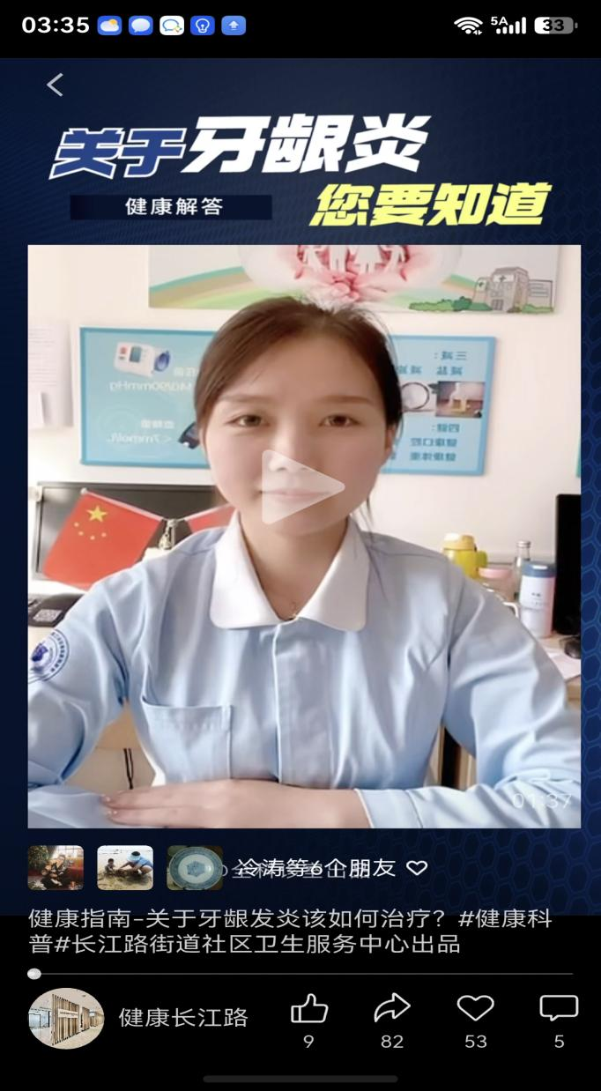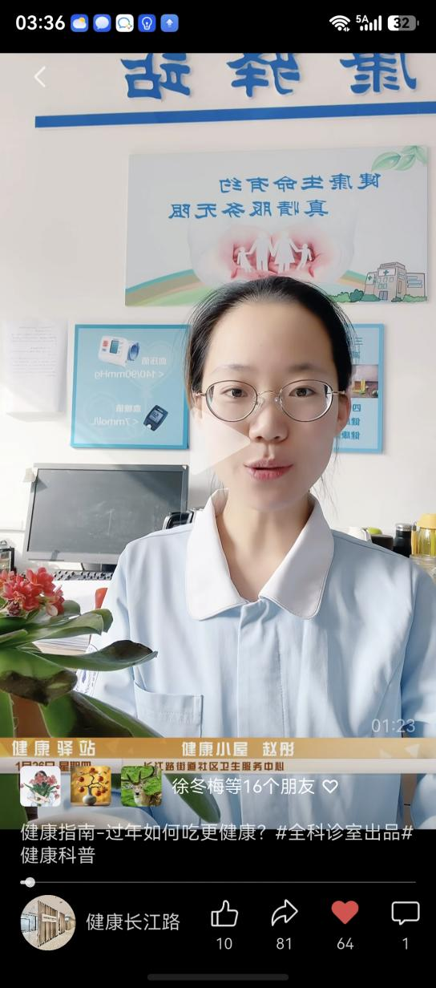
视频号宣传 视频号宣传

（二）深化医防融合机制，做实健康危险行为干预与慢病精细化管理
建立“临床诊疗+公卫随访+健康干预”一体化医防融合工作机制，将健康教育和行为干预贯穿疾病诊疗、慢病管理、妇幼保健全流程。一方面，门诊临床医师在日常接诊过程中，同步对就诊居民开展健康风险评估，重点筛查吸烟、过量饮酒、久坐不动、饮食高盐高油、擅自停药等危险行为，对高危人群建立干预台账，及时对接公卫团队开展持续性跟踪干预。另一方面，公卫团队在慢病随访工作中，针对辖区高血压、糖尿病、慢阻肺在册患者，一对一开展生活方式指导、用药指导、康复护理指导，详细记录患者饮食、运动、用药依从性情况，动态更新管理台账。
针对三大重点慢病群体，专项组建慢病自我管理小组，定期开展同伴教育、线下康复交流活动，引导患者互相交流控压、控糖、肺病养护经验，纠正不良生活习惯。同时，紧盯季节性传染病、常见传染性疾病防控重点，深入辖区社区、校园、企业开展常态化宣教，普及流感、诺如病毒、结核病、手足口病等防控知识，讲解疫苗接种、日常消杀、个人防护等核心要点，提升居民及儿童传染病自主防控能力，筑牢社区公共卫生防护屏障。
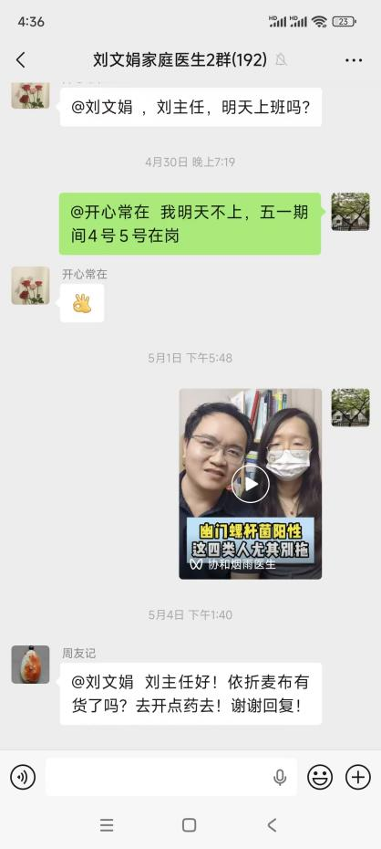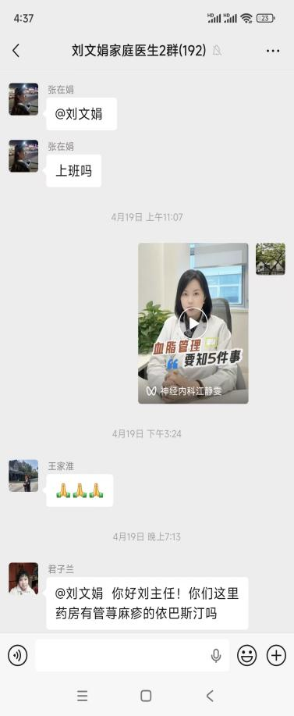
通过家庭医生群宣教 通过家庭医生群宣教

（三）开设特色妈妈课堂，精准护航妇幼健康成长
聚焦辖区891名孕产妇、1183名0-6岁儿童专属健康需求，常态化开设公益妈妈课堂，打造妇幼专项健康宣教品牌，补齐妇幼健康教育短板。课堂由中心妇幼保健医师专人主讲，采用“理论讲解+实操演示+互动答疑”的模式，按月开展常态化授课，覆盖备孕期、孕期、产褥期、婴幼儿养育全周期。
课堂内容贴合群众刚需、通俗易懂，孕期重点讲解叶酸补充、孕期营养膳食、孕期风险筛查、妊娠期并发症预防、科学作息与情绪管理、五色妊娠风险分级管理等核心内容；产后聚焦科学开奶、母乳喂养技巧、乳房护理、产后康复、月子健康养护等实操指导；婴幼儿阶段围绕辅食科学添加、儿童合理膳食、生长发育监测、常见疾病预防、疫苗接种规范、亲子健康互动、不良喂养误区纠正等内容开展科普教学。同时，课堂设置现场答疑、经验交流环节，及时解答孕妈及新手家长育儿困惑，一对一指导科学养护方式，搭建医患互通、家长互助的健康交流平台，全方位提升辖区家庭妇幼健康养护能力。
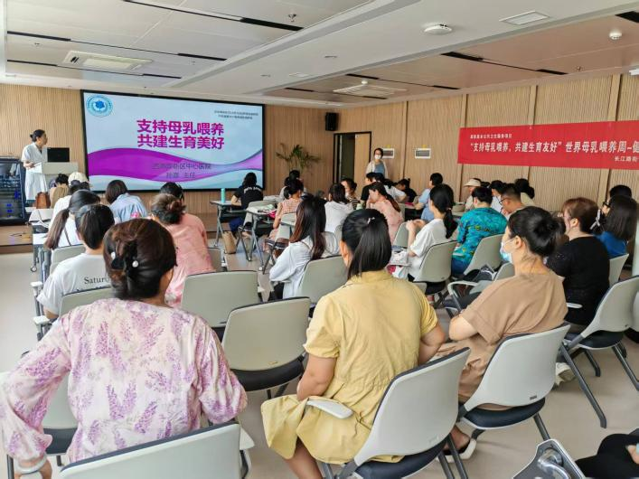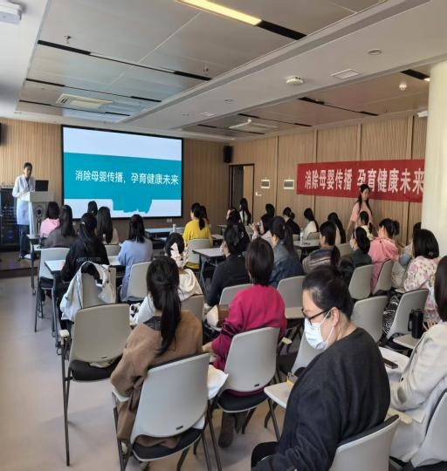
线下妈妈班 宣传 线下妈妈班宣传

（四）深耕健康文化建设，营造全民健康浓厚氛围
以健康社区建设为抓手，常态化开展多元化健康文化推广活动。一是常态化推进控烟宣传工作，在中心诊疗区域、社区公共广场、小区楼道等重点区域开展控烟巡展、禁烟宣传，普及烟草危害、二手烟危害知识，为吸烟居民提供免费戒烟咨询、戒烟指导服务，全力推进无烟社区建设。二是紧扣健康素养促进月、世界高血压日、联合国糖尿病日、世界慢阻肺日、母亲节、儿童节等各类健康主题日，开展大型健康科普、义诊咨询、慢病筛查、妇幼健康公益活动，免费为居民测量血压、血糖、肺功能，为孕产妇、儿童提供健康评估和养护指导。三是组建医护志愿服务队，联动辖区社区居委会、物业，常态化开展全民健身推广活动，深入小区开展科学健身指导、居民体质简易评估、居家运动科普等志愿服务，引导居民摒弃久坐、熬夜等不良习惯，主动参与日常健身运动，推动全民健身理念深入人心，构建全民参与、全民健康的良好社区氛围。

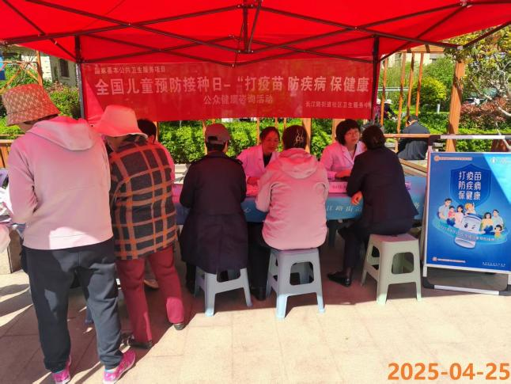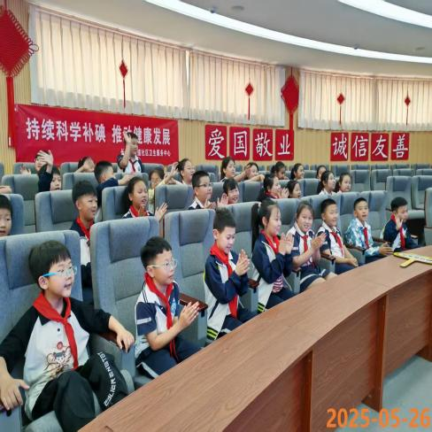
儿童预防接种日宣传

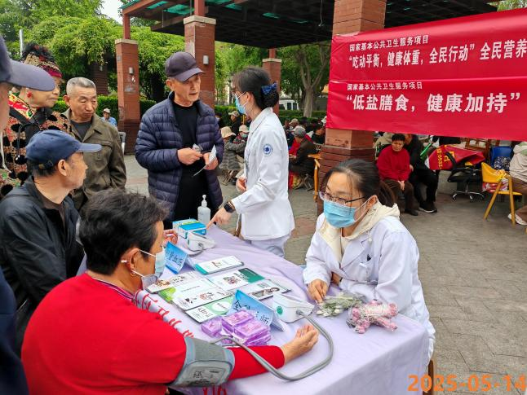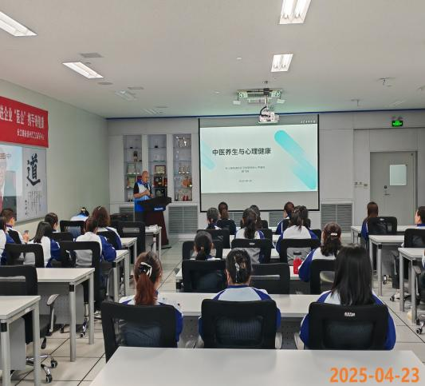
联动辖区居委会宣传 保税区企业宣传

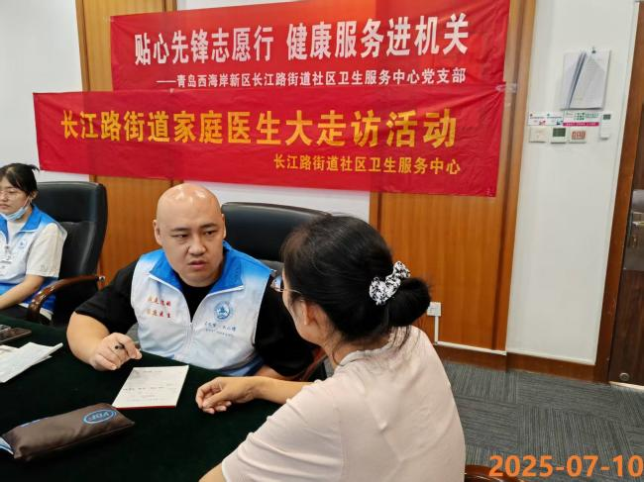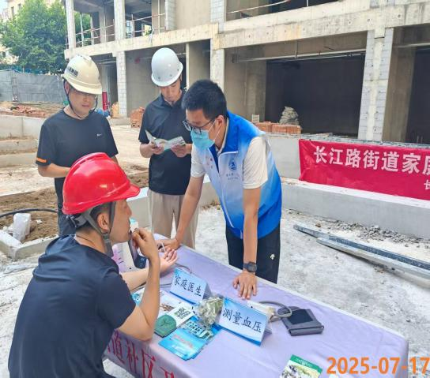
进机关宣传 进建筑工地宣传

（五）健全长效工作机制，保障宣教工作落地见效
建立临床、公卫、护理、妇幼、志愿服务多方分工协作机制，明确各岗位健康教育、慢病干预、妇幼宣教、科普宣传工作职责，将健康教育、妈妈课堂开展情况纳入常态化考核。定期梳理辖区居民健康需求、慢病管理痛点、妇幼养护难点、科普反馈意见，动态调整科普内容、活动形式和干预方案，持续优化“互联网+医防融合”健康教育服务模式，确保各项工作精准落地、长效推进。

三、工作成效
自2025年1月工作开展以来，我中心社区健康教育与健康促进工作成效显著，辖区居民健康素养、慢病管理质量、妇幼健康水平、健康生活方式普及率大幅提升。
（一）健康科普覆盖面全面拓宽。依托“互联网+”宣教矩阵，累计发布健康科普内容300余条，开展线上健康讲堂40余场，线上科普总阅读、观看量突破16.8万人次，覆盖辖区超80%常住居民。常态化开展线下科普义诊、控烟宣传、健康志愿服务、妈妈课堂60余场，惠及居民10余万余人次，彻底解决了传统科普覆盖面窄、频次不足、妇幼专项宣教缺失的问题。
（二）慢病管理质效显著提升。通过精准化健康宣教和常态化行为干预，辖区17646名高血压患者、7922名糖尿病患者、578名慢阻肺患者规范管理率、用药依从性、规律运动率持续提升，患者擅自停药、饮食不节制、久坐不动等不良健康行为发生率大幅下降，慢病病情稳定率明显提高，有效降低了慢病并发症发病风险。
（三）妇幼健康保障能力持续增强。常态化开展妈妈课堂专项宣教，辖区孕产妇孕期保健知晓率、规范产检率、科学母乳喂养率显著提升，妊娠期高血压、糖尿病等并发症防控意识明显增强；0-6岁儿童家长科学喂养、疫苗接种、疾病预防知识掌握度大幅提高，儿童不良喂养、养护误区有效纠正，辖区妇幼健康精细化管理水平显著提升。
（四）居民健康素养大幅提升。辖区居民对慢性病防治、传染病防控、控烟养生、科学健身、孕产育儿等健康知识知晓率显著提升，主动体检、主动就医、主动健康管理的意识明显增强，吸烟、高盐饮食、缺乏运动等核心健康危险行为得到有效纠正。
（五）医防融合体系日趋成熟。实现临床诊疗与公共卫生服务无缝衔接，健康干预、慢病管理、妇幼保健、疾病防控一体化服务模式全面落地，有效破解了“重治疗、轻预防”的基层医疗服务难题，基层公共卫生服务精细化、规范化水平大幅提升。
（六）健康社区氛围全面营造。控烟禁烟、科学养生、全民健身、科学育儿的健康理念深度普及，全民参与健康建设的格局基本形成，获得了辖区居民、社区居委会的高度认可，群众健康获得感、满意度持续提升。

四、经验启示
（一）“互联网+健康教育”是大规模辖区精准宣教的核心抓手。针对我中心辖区人口超21.45万、慢病群体、妇幼群体基数庞大的现状，数字化线上宣教模式有效打破了时间、空间限制，能够实现大范围、常态化、个性化的健康科普服务，适配大体量社区全人群健康服务工作需求，有效弥补传统宣教短板。
（二）医防融合是基层全人群健康管控的核心路径。将健康教育、行为干预融入临床诊疗、公卫随访、妇幼保健全流程，打通“治病”与“防病”壁垒，针对高血压、糖尿病、慢阻肺、孕产妇、0-6岁儿童等重点人群开展闭环式健康管理，全方位覆盖全生命周期健康服务，从源头规避健康风险，切实提升基层疾病预防控制和健康服务能力。
（三）专项特色宣教是补齐细分人群服务短板的关键。孕产妇、婴幼儿属于特殊脆弱人群，健康需求专业化、精细化程度高。常态化开设妈妈课堂，开展针对性、系统化妇幼专项宣教，能够精准匹配特殊人群刚需，填补普通健康科普的服务空白，是提升基层妇幼健康服务质量的有效举措。
（四）长效干预是扭转健康危险行为的关键所在。居民不良生活方式、不良育儿习惯的改变并非一蹴而就，单次科普宣传效果有限。通过建立台账跟踪、常态化随访、持续性指导、特色课堂带动的长效干预机制，能够持续引导居民主动摒弃危险健康行为，养成科学健康的生活、育儿习惯。
（五）多方联动是构建全域健康文化的重要保障。社区健康教育和健康文化建设并非单一医疗单位的工作，需要联动社区、物业、志愿力量，整合各方资源开展控烟宣传、科普义诊、全民健身、妇幼公益课堂等活动，构建全员参与、全域覆盖、全程管控的健康促进工作格局。
（六）贴合基层实际是工作可推广的核心基础。基层健康教育工作需立足辖区人口特点、慢病结构、妇幼人群需求，摒弃形式化、套路化工作模式，兼顾普惠性科普与精细化专项服务，以通俗化、亲民化、精准化的服务开展宣教工作，才能真正让健康知识落地、健康服务见效，形成可复制、可推广的基层健康宣教工作经验。

2026年7月30日

